MANUAL DO USUÁRIO
Amore Gestão
Guia completo do painel
painel.amorefood.com.br
Sistema de Gestão Operacional para os Restaurantes Amore Food

1. Sobre o Amore Gestão
O Amore Gestão é a plataforma central de operação das lojas Amore Food. Em um único painel, a equipe controla estoque, compras, finanças, operação de salão e cozinha, marketing e desempenho — com dados em tempo real, automações e a assistente de IA Liz.
Este manual cobre todos os módulos do painel, com passo a passo de uso. Acesse sempre por painel.amorefood.com.br.
Mapa de módulos
- Visão Geral — Dashboard, Vendas, Dashboard de Suprimentos.
- Estoque & Produtos — Estoque, Produtos, Categorias, Ruptura, Enxoval, Alertas & Rastreabilidade.
- Compras & Suprimentos — Compras, Requisições, Requisições Automáticas, Pipeline, Lista Padronizada, Compra vs Lista, Fornecedores, Agente de Compras.
- Financeiro — Financeiro e Central de Boletos.
- Operação — Cozinha, Salão e PDV.
- Tarefas & Planejamento — Central de Tarefas, Pendências & OS, Planejamento, Atas de Reunião.
- Marketing & IA — Marketing, Agente Liz, Market Analytics.
- Gestão — Gamificação, Usuários e Configurações.
2. Primeiros Passos
Acesso
1 Abra painel.amorefood.com.br no navegador.
2 Informe e-mail e senha e clique em Entrar.
3 No topo, escolha a loja (ex.: Amore CD, Amore Paiva). Administradores alternam entre lojas; demais usuários veem apenas a sua.
Navegação
- Menu lateral — acessa todos os módulos, agrupados por área.
- Seletor de loja — filtra todos os dados pela unidade selecionada.
- Busca e filtros — presentes em cada listagem para localizar itens rápido.
💡 Dica: Selecione a loja correta ANTES de cadastrar ou consultar — cada loja tem seus próprios dados.

3. Dashboard & Visão Geral
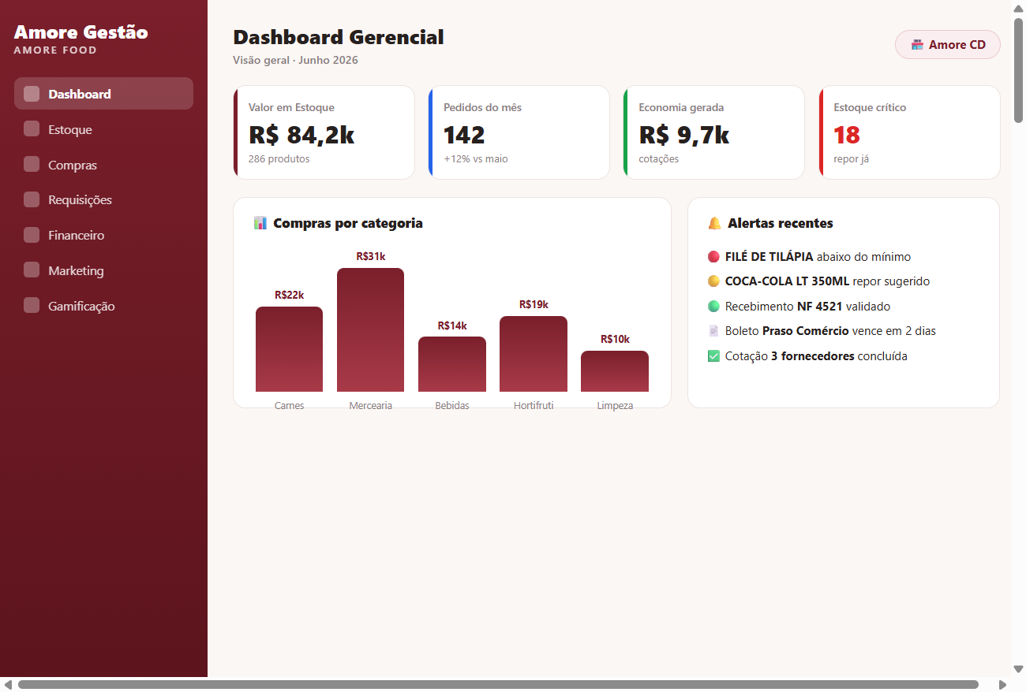
O Dashboard reúne os indicadores da operação no período: valor em estoque, pedidos, economia em cotações e itens críticos, além de gráficos por categoria e alertas recentes.
Vendas
Painel gerencial de vendas com faturamento, ticket médio e evolução por período — visão de resultado sem operar PDV.
Dashboard de Suprimentos
Indicadores da cadeia de compras: requisições em aberto, pedidos, recebimentos, economia e boletos a vencer.
4. Estoque
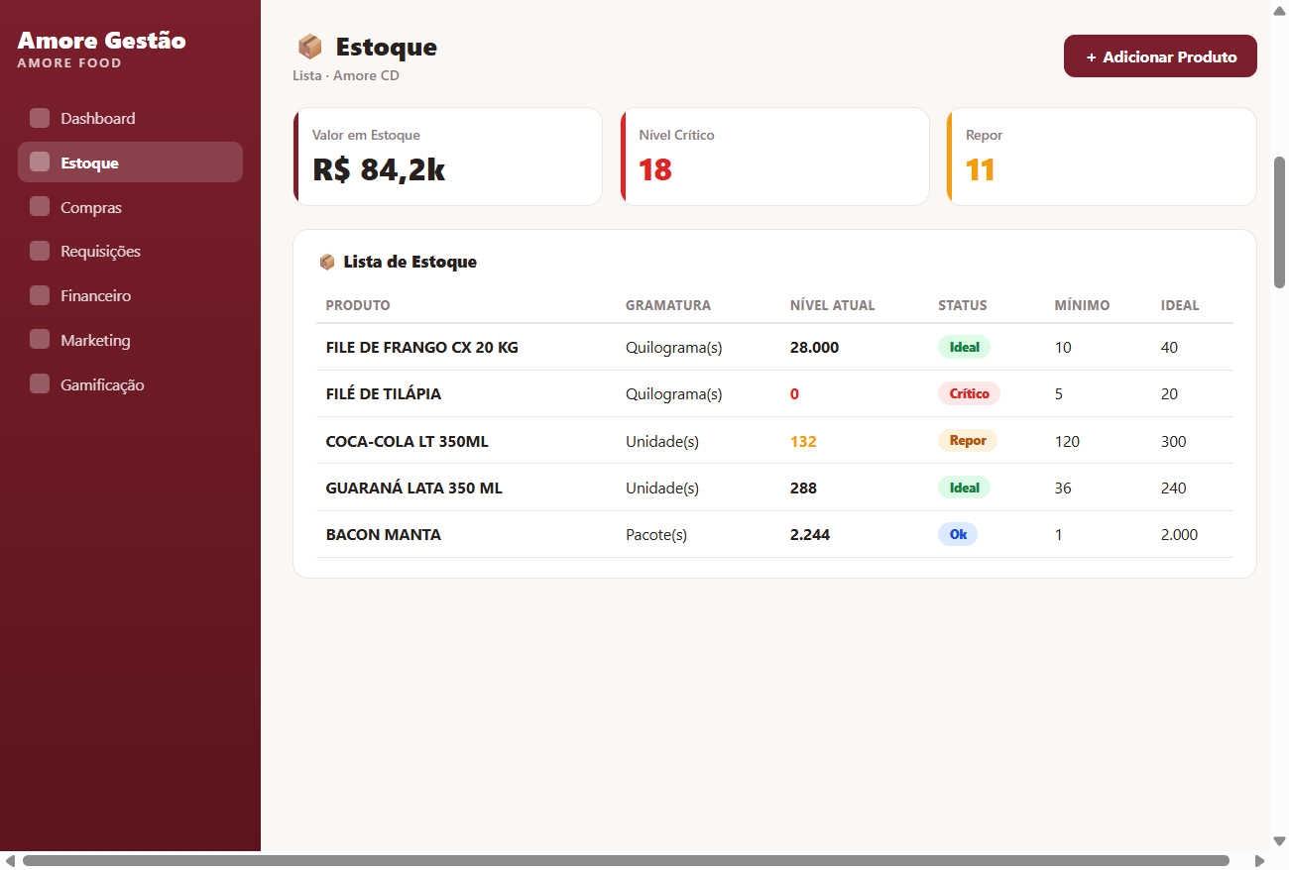
Mostra todos os produtos da loja com nível atual, status (Crítico, Repor, Ok, Ideal), mínimo e ideal. As cores facilitam a leitura: vermelho exige reposição, amarelo é atenção, verde está saudável.
Passo a passo
1 Selecione a loja e use busca/categoria para localizar produtos.
2 Clique em "Adicionar Produto" (nome, gramatura, categoria, mínimo, ideal, preço).
3 Use "Edição em Massa" para ajustar vários níveis de uma vez.
4 Em Movimentações, registre entradas/saídas — o nível é atualizado automaticamente.
5 Em Contagem, faça a contagem física; o sistema atualiza o estoque com o valor contado.
Recursos relacionados
- Alertas & Rastreabilidade — itens críticos, lotes e validade.
- Ruptura de Pedidos — identifica faltas que impactam o pedido.
- Controle de Enxoval — gestão de itens de enxoval/utensílios.
💡 Dica: Os Alertas Críticos geram mensagens prontas (WhatsApp/e-mail) com a sugestão de reposição.

5. Produtos & Categorias
O módulo Produtos é o catálogo central: cadastro, código interno, unidade, preço, fornecedor padrão e status de homologação. As Categorias organizam os produtos por tipo.
Passo a passo
1 Selecione a loja (não use "Todas as Lojas" para criar).
2 Clique em "Criar Produto" e preencha nome, unidade e categoria.
3 Defina fornecedor padrão e preço de referência, se houver.
4 Em Categorias, crie/edite as categorias usadas no cadastro.
💡 Dica: Se o botão de criar não aparecer, verifique se há uma loja específica selecionada (não "Todas as Lojas").
6. Compras & Suprimentos
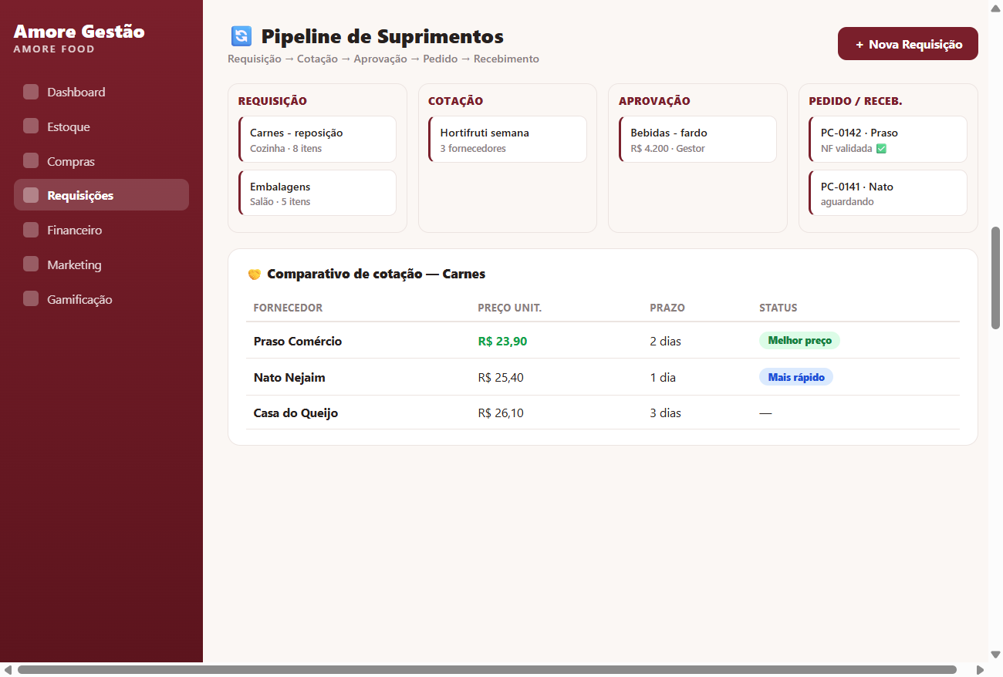
O fluxo de suprimentos acompanha cada pedido: Requisição → Cotação → Aprovação → Pedido → Recebimento. O comparativo evidencia o melhor preço e prazo de cada fornecedor.
Passo a passo
1 Crie uma Requisição com os itens por setor.
2 Gere a Cotação e registre as respostas dos fornecedores (ou use a Liz para prospectar).
3 Envie para Aprovação — aplica a régua de alçada e o limite orçamentário.
4 Aprovado, vira Pedido de Compra (PC) automático.
5 No Recebimento, valide a Nota Fiscal e confirme — o estoque é atualizado com o recebido.
Ferramentas de apoio
- Requisições Automáticas — geram pedidos com base no nível mínimo.
- Lista de Compras Padronizada — modelo fixo de itens recorrentes.
- Compra vs Lista — compara o que foi comprado com a lista padrão.
- Agente Analítico de Compras — análises e sugestões de economia.

7. Fornecedores
Cadastro e gestão dos fornecedores: dados de contato, CNPJ, prazos e histórico de cotações. Integra-se às Requisições e ao comparativo de preços.
Passo a passo
1 Clique em "Novo Fornecedor" e preencha nome, CNPJ e contato.
2 Vincule categorias/produtos que ele fornece.
3 Use a Liz para prospectar novos fornecedores na web por produto/região.
8. Financeiro & Boletos
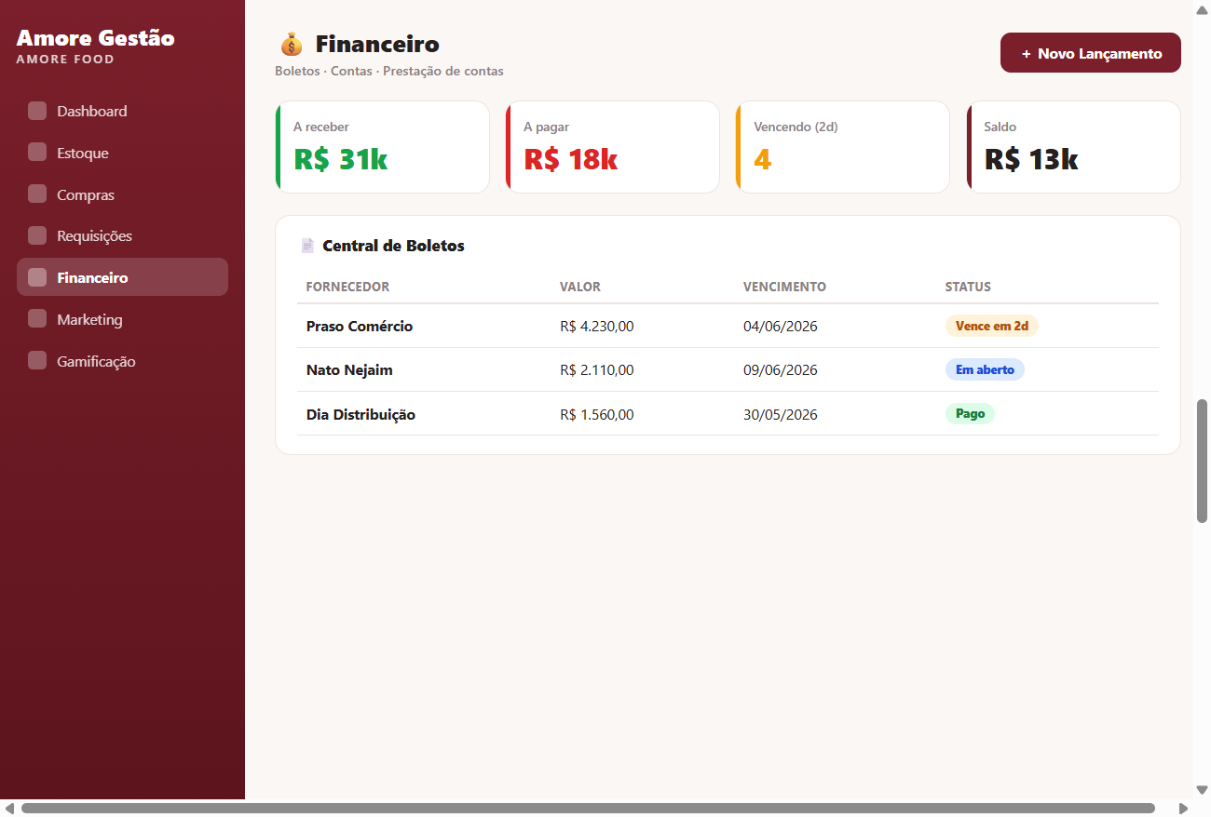
Consolida contas a pagar/receber, saldo e a Central de Boletos. Boletos próximos do vencimento são destacados, evitando atrasos.
Como usar
- Novo Lançamento — registre receitas e despesas com categoria e vencimento.
- Central de Boletos — cadastre o boleto (inclusive por foto/IA) e acompanhe o status.
- Prestação de Contas — organize comprovantes e fechamentos por período.
💡 Dica: A Liz envia relatório diário no WhatsApp com boletos a vencer em 2 dias, recebimentos do dia e pedidos em aberto.

9. Operação: Cozinha, Salão e PDV
Cozinha
Acompanha os pedidos da cozinha em tempo real (estilo KDS): itens a preparar, em produção e prontos, organizando o fluxo do preparo.
Salão
Gestão do atendimento no salão: mesas/comandas, status de atendimento e acompanhamento do serviço.
PDV — Ponto de Venda
Frente de caixa para registro de vendas, quando habilitado para a loja.
💡 Dica: Cozinha e Salão funcionam melhor em telas dedicadas (tablet/monitor) no ambiente de operação.
10. Tarefas & Planejamento
Central de Tarefas
Crie, atribua e acompanhe tarefas da equipe, com prazo, responsável e status. Anexos (foto/PDF) podem ser adicionados como evidência.
Pendências & OS
Registro de pendências e ordens de serviço (manutenção/operação), com evidências e acompanhamento até a conclusão.
Planejamento Operacional
Organização das ações e metas operacionais do período.
Atas de Reunião
Registre as atas com participantes, decisões e anexos de documentos/imagens.

11. Marketing & Agente Liz (IA)
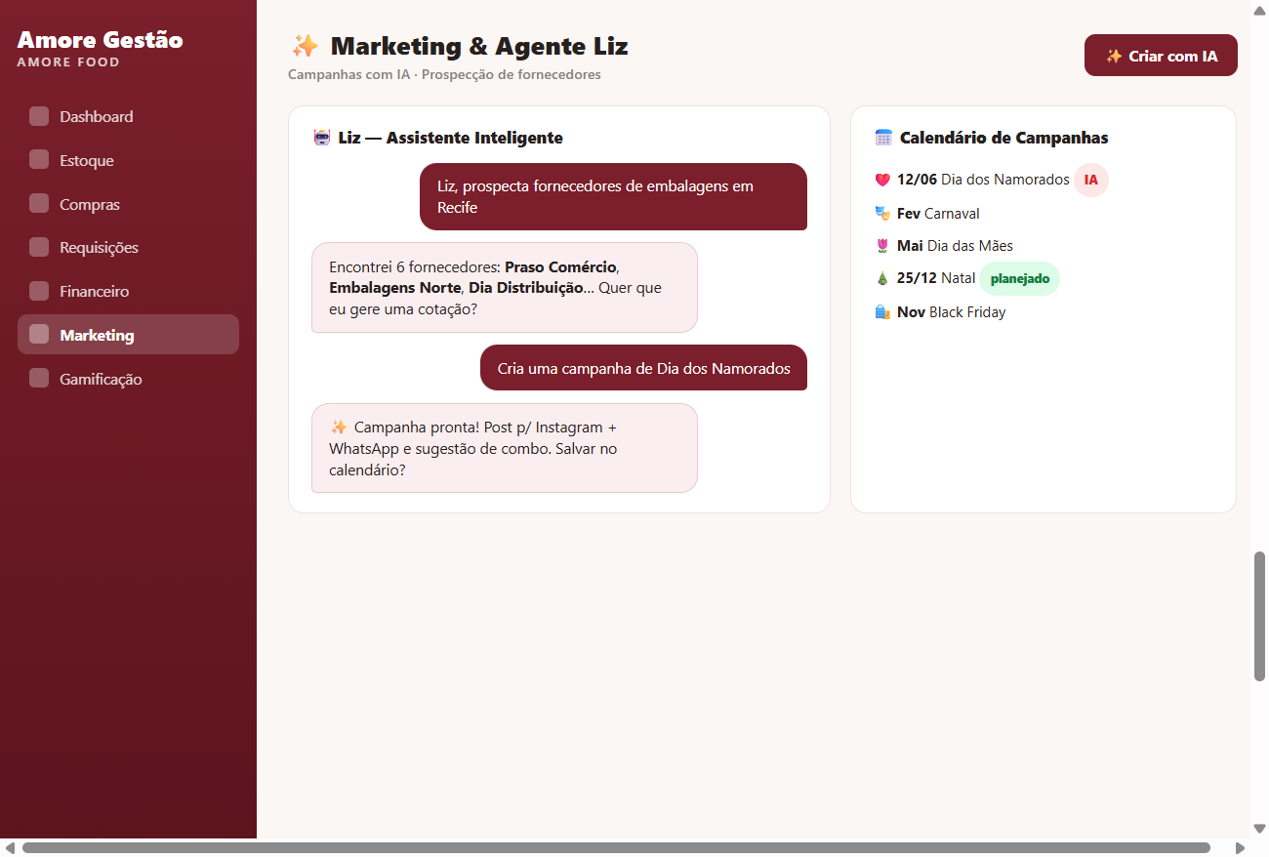
A Liz é a assistente de IA do Amore Gestão. Ela prospecta fornecedores, cria campanhas e responde perguntas sobre a operação. O Calendário de Campanhas sugere datas comemorativas e cria peças com um clique.
O que a Liz faz
- Prospecção — busca fornecedores reais por produto/região.
- Campanhas com IA — gera posts para Instagram e WhatsApp e ideias de combos.
- Calendário — planeje ações nas datas (Namorados, Mães, Natal, Black Friday).
- Consultas — pergunte sobre estoque, pedidos e tarefas em linguagem natural.
Market Analytics
Inteligência de mercado e de fornecedores para apoiar decisões de compra.
12. Gamificação
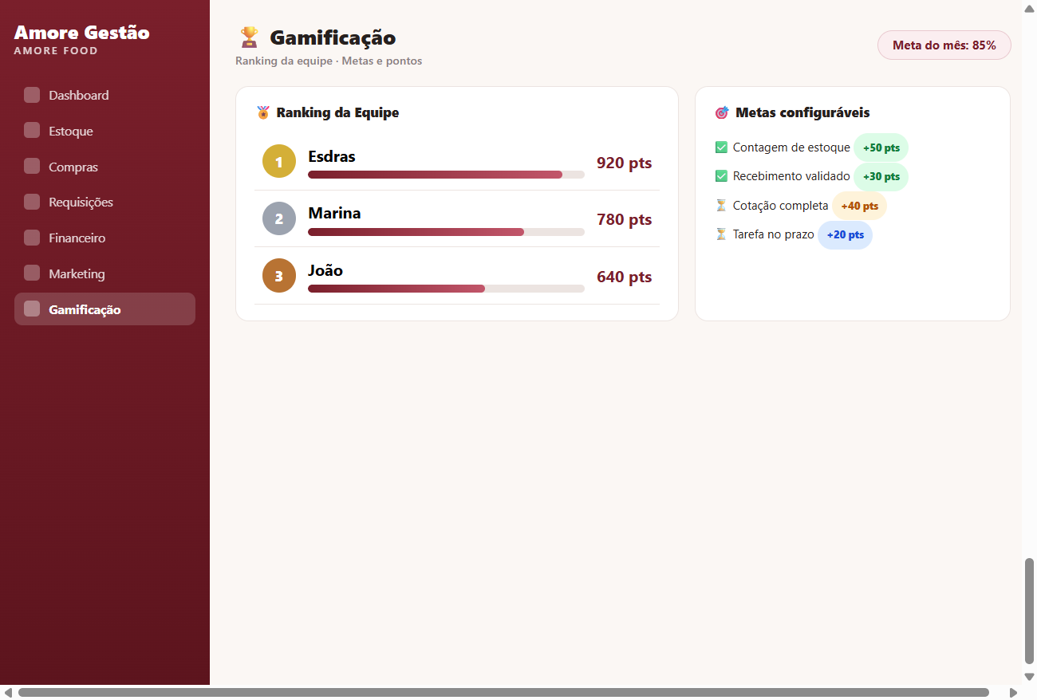
Engaja a equipe com ranking, metas e pontos. Cada ação importante (contagem de estoque, recebimento validado, cotação concluída, tarefa no prazo) gera pontos configuráveis pela gestão.
- Ranking — desempenho individual e progresso rumo à meta.
- Metas e pesos — a gestão define os pontos de cada atividade.
- Reconhecimento — use o ranking para premiar e motivar o time.

13. Administração
Usuários
Cadastro de usuários, definição de papel (admin, gestor, operador) e da loja de cada um, controlando o que cada pessoa acessa.
Configurações
Ajustes do sistema: lojas disponíveis, identidade visual, módulos ativos e chaves de integração (ex.: a chave da Liz para IA e prospecção).
💡 Dica: Mantenha cada usuário na sua loja e papel corretos — isso garante segurança e dados organizados.
14. O Padrão Amore Gestão
- Tempo real — tudo que você cadastra aparece imediatamente para a equipe.
- Automação — recebimento atualiza estoque, cotação calcula economia, boletos avisam vencimento.
- Inteligência — a Liz acelera compras e marketing com IA.
- Multiloja — cada unidade com seus dados, sob uma visão central.
- Consistência — interface padronizada e fácil de aprender.

Amore Gestão — painel.amorefood.com.br

